Отчёт по лабораторной работе №5

Анализ файловой системы Linux. Команды для работы с файлами и каталогами

Медникова Екатерина Михайловна

Содержание

# 1 Цель работы

Ознакомление с файловой системой Linux, её структурой, именами и содержанием каталогов. Приобретение практических навыков по применению команд для работы с файлами и каталогами, по управлению процессами (и работами), по проверке использования диска и обслуживанию файловой системы.

# 2 Выполнение лабораторной работы

1. Скопировала файл ~/abc1 в файл april и в файл may.

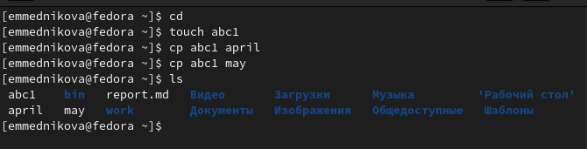

Figure 1: Пример 1

1. Скопировала файлы april и may в каталог monthly.

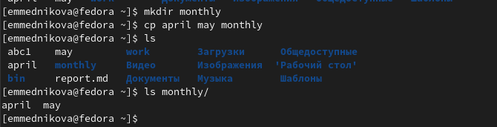

Figure 2: Пример 2

1. Скопировала файл monthly/may в файл с именем june.

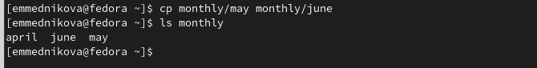

Figure 3: Пример 3

1. Скопировала каталог monthly в каталог monthly.00.

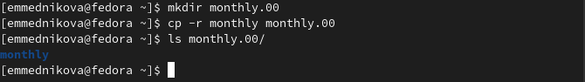

Figure 4: Пример 4

1. Скопировала каталог monthly.00 в каталог /tmp.

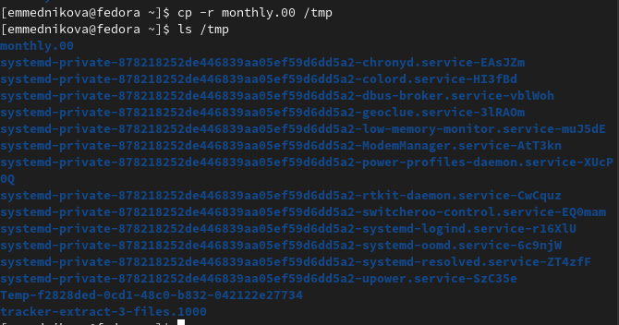

Figure 5: Пример 5

1. Изменила название файла april на july в домашнем каталоге.

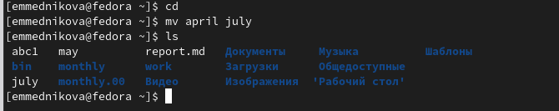

Figure 6: Пример 6

1. Переместила файл july в каталог monthly.00.

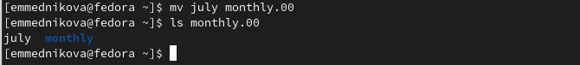

Figure 7: Пример 7

1. Переименовала каталог monthly.00 в monthly.01.

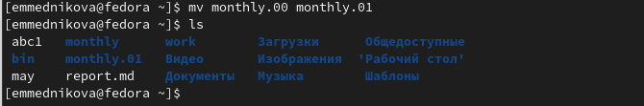

Figure 8: Пример 8

1. Переместила каталог monthly.01 в каталог reports.

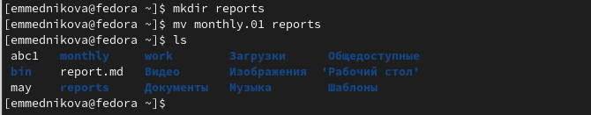

Figure 9: Пример 9

1. Переименовала каталог reports/monthly.01 в reports/monthly.

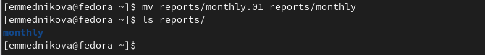

Figure 10: Пример 10

1. Скопировала файл /usr/include/sys/glob.h в домашний каталог и назвала его equipment.

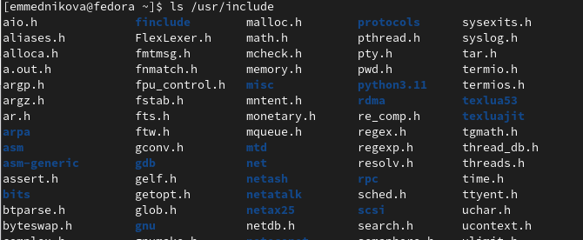

Figure 11: Результат 2.1

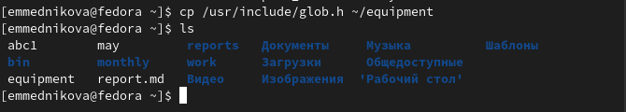

Figure 12: Результат 2.1(2)

1. В домашнем каталоге создала директорию ~/ski.plases.

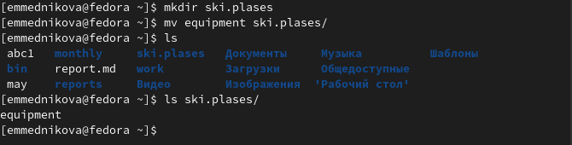

Figure 13: Результат 2.2

1. Переместила файл equipment в каталог ~/ski.plases.



Figure 14: Результат 2.3

1. Переименовала файл ~/ski.plases/equipment в ~/ski.plases/equiplist.

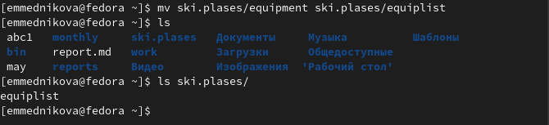

Figure 15: Результат 2.4

1. Создала в домашнем каталоге файл abc1 и скопировала его в каталог ~/ski.plases, назвала его equiplist2.

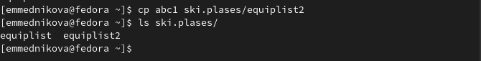

Figure 16: Результат 2.5

1. Создала каталог с именем equipment в каталоге ~/ski.plases.

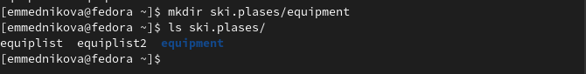

Figure 17: Результат 2.6

1. Переместила файлы ~/ski.plases/equiplist и equiplist2 в каталог ~/ski.plases/equipment.

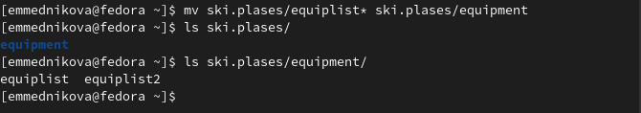

Figure 18: Результат 2.7

1. Создала и переместила каталог ~/newdir в каталог ~/ski.plases и назвала его plans.

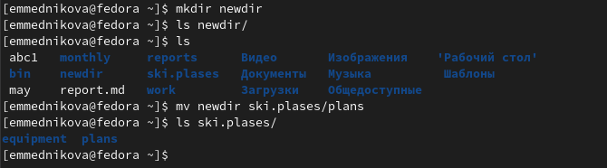

Figure 19: Результат 2.8

1. Определила опции команды chmod, необходимые для того, чтобы присвоить перечисленным ниже файлам выделенные права доступа, считая, что в начале таких прав нет.

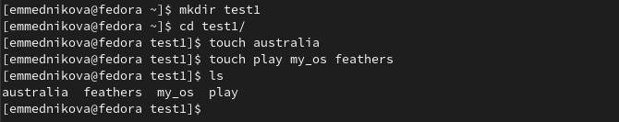

Figure 20: Результат 3

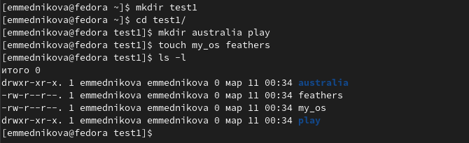

Figure 21: Результат 3(1)

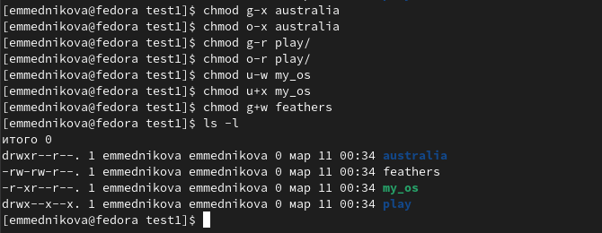

Figure 22: Результат 3(2)

1. Просмотрела содержимое файла /etc/password.

Figure 23: Результат 4.1

Figure 23: Результат 4.1

1. Скопировала файл ~/feathers в файл ~/file.old.

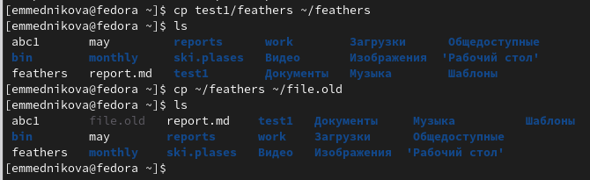

Figure 24: Результат 4.2

1. Переместила файл ~/file.old в каталог ~/play.

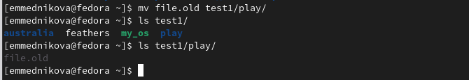

Figure 25: Результат 4.3

1. Скопировала каталог ~/play в каталог ~/fun.

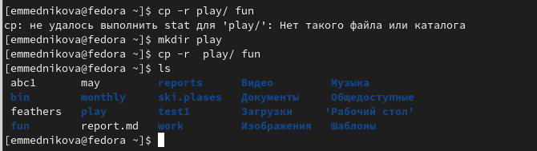

Figure 26: Результат 4.4

1. Переместила каталог ~/fun в каталог ~/play и назвала его games.

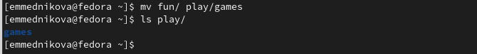

Figure 27: Результат 4.5

1. Лишила владельца файла ~/feathers права на чтение.

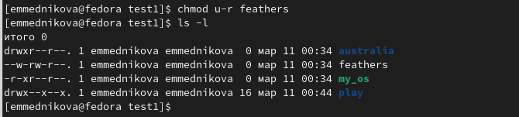

Figure 28: Результат 4.6

1. Попыталась просмотреть файл ~/feathers командой cat.

Figure 29: Результат 4.7

Figure 29: Результат 4.7

1. Попыталась скопировать файл ~/feathers.

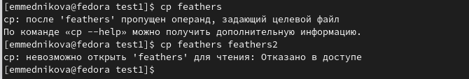

Figure 30: Результат 4.8

1. Дала владельцу файла ~/feathers право на чтение.

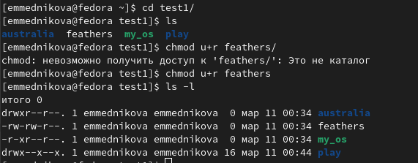

Figure 31: Результат 4.9

1. Лишила владельца каталога ~/play права на выполнение.

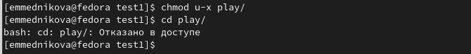

Figure 32: Результат 4.10

1. Перешла в каталог ~/play.



Figure 33: Результат 4.11

1. Дала владельцу каталога ~/play право на выполнение.

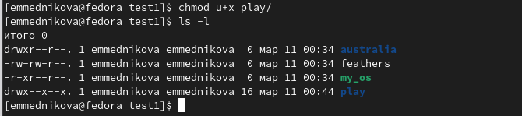

Figure 34: Результат 4.12

1. Прочитала man по командам mount, fsck, mkfs, kill. Команда fsck проверяет наличие и работу системы файлов. Команда mount открывает системы файлов. Команда kill остнавливает какой-либо процесс. Команда mkfs создаёт системы файлов.

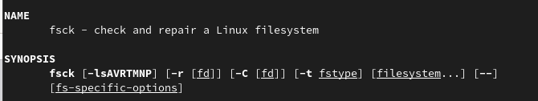

Figure 35: Задание 5

Figure 36: Задание 5(1)

Figure 36: Задание 5(1)

Figure 37: Задание 5(2)

Figure 37: Задание 5(2)

Figure 38: Задание 5(3)

Figure 38: Задание 5(3)

# 3 Выводы

Ознакомилась с файловой системой Linux, её структурой, именами и содержанием каталогов. Приобрела практические навыки по применению команд для работы с файлами и каталогами, по управлению процессами (и работами), по проверке использования диска и обслуживанию файловой системы.

# 4 Контрольные вопросы

1. *Дайте характеристику каждой файловой системе, существующей на жёстком диске компьютера, на котором вы выполняли лабораторную работу.*

Ответ: Ext2, Ext3, Ext4 или Extended Filesystem - это стандартная файловая система для Linux. Она была разработана еще для Minix. Она самая стабильная из всех существующих, кодовая база изменяется очень редко и эта файловая система содержит больше всего функций. Версия ext2 была разработана уже именно для Linux и получила много улучшений. В 2001 году вышла ext3, которая добавила еще больше стабильности благодаря использованию журналирования. В 2006 была выпущена версия ext4, которая используется во всех дистрибутивах Linux до сегодняшнего дня. В ней было внесено много улучшений, в том числе увеличен максимальный размер раздела до одного экзабайта. JFS или Journaled File System была разработана в IBM для AIX UNIX и использовалась в качестве альтернативы для файловых систем ext. Сейчас она используется там, где необходима высокая стабильность и минимальное потребление ресурсов. При разработке файловой системы ставилась цель создать максимально эффективную файловую систему для многопроцессорных компьютеров. Также как и ext, это журналируемая файловая система, но в журнале хранятся только метаданные, что может привести к использованию старых версий файлов после сбоев. ReiserFS - была разработана намного позже, в качестве альтернативы ext3 с улучшенной производительностью и расширенными возможностями. Она была разработана под руководством Ганса Райзера и поддерживает только Linux. Из особенностей можно отметить динамический размер блока, что позволяет упаковывать несколько небольших файлов в один блок, что предотвращает фрагментацию и улучшает работу с небольшими файлами. Еще одно преимущество - в возможности изменять размеры разделов на лету. Но минус в некоторой нестабильности и риске потери данных при отключении энергии. Раньше ReiserFS применялась по умолчанию в SUSE Linux, но сейчас разработчики перешли на Btrfs. XFS - это высокопроизводительная файловая система, разработанная в Silicon Graphics для собственной операционной системы еще в 2001 году. Она изначально была рассчитана на файлы большого размера, и поддерживала диски до 2 Терабайт. Из преимуществ файловой системы можно отметить высокую скорость работы с большими файлами, отложенное выделение места, увеличение разделов на лету и незначительный размер служебной информации. Btrfs или B-Tree File System - это совершенно новая файловая система, которая сосредоточена на отказоустойчивости, легкости администрирования и восстановления данных. Файловая система объединяет в себе очень много новых интересных возможностей, таких как размещение на нескольких разделах, поддержка подтомов, изменение размера не лету, создание мгновенных снимков, а также высокая производительность. Но многими пользователями файловая система Btrfs считается нестабильной. Тем не менее, она уже используется как файловая система по умолчанию в OpenSUSE и SUSE Linux.

1. *Приведите общую структуру файловой системы и дайте характеристику каждой директории первого уровня этой структуры.*

Ответ:/ — root каталог. Содержит в себе всю иерархию системы; /bin — здесь находятся двоичные исполняемые файлы. Основные общие команды, хранящиеся отдельно от других программ в системе (прим.: pwd, ls, cat, ps); /boot — тут расположены файлы, используемые для загрузки системы (образ initrd, ядро vmlinuz); /dev — в данной директории располагаются файлы устройств (драйверов). С помощью этих файлов можно взаимодействовать с устройствами. К примеру, если это жесткий диск, можно подключить его к файловой системе. В файл принтера же можно написать напрямую и отправить задание на печать; /etc — в этой директории находятся файлы конфигураций программ. Эти файлы позволяют настраивать системы, сервисы, скрипты системных демонов; /home — каталог, аналогичный каталогу Users в Windows. Содержит домашние каталоги учетных записей пользователей (кроме root). При создании нового пользователя здесь создается одноименный каталог с аналогичным именем и хранит личные файлы этого пользователя; /lib — содержит системные библиотеки, с которыми работают программы и модули ядра; /lost+found — содержит файлы, восстановленные после сбоя работы системы. Система проведет проверку после сбоя и найденные файлы можно будет посмотреть в данном каталоге; /media — точка монтирования внешних носителей. Например, когда вы вставляете диск в дисковод, он будет автоматически смонтирован в директорию /media/cdrom; /mnt — точка временного монтирования. Файловые системы подключаемых устройств обычно монтируются в этот каталог для временного использования; /opt — тут расположены дополнительные (необязательные) приложения. Такие программы обычно не подчиняются принятой иерархии и хранят свои файлы в одном подкаталоге (бинарные, библиотеки, конфигурации); /proc — содержит файлы, хранящие информацию о запущенных процессах и о состоянии ядра ОС; /root — директория, которая содержит файлы и личные настройки суперпользователя; /run — содержит файлы состояния приложений. Например, PID-файлы или UNIX-сокеты; /sbin — аналогично /bin содержит бинарные файлы. Утилиты нужны для настройки и администрирования системы суперпользователем; /srv — содержит файлы сервисов, предоставляемых сервером (прим. FTP или Apache HTTP); /sys — содержит данные непосредственно о системе. Тут можно узнать информацию о ядре, драйверах и устройствах; /tmp — содержит временные файлы. Данные файлы доступны всем пользователям на чтение и запись. Стоит отметить, что данный каталог очищается при перезагрузке; /usr — содержит пользовательские приложения и утилиты второго уровня, используемые пользователями, а не системой. Содержимое доступно только для чтения (кроме root). Каталог имеет вторичную иерархию и похож на корневой; /var — содержит переменные файлы. Имеет подкаталоги, отвечающие за отдельные переменные. Например, логи будут храниться в /var/log, кэш в /var/cache, очереди заданий в /var/spool/ и так далее.

1. *Какая операция должна быть выполнена, чтобы содержимое некоторой файловой системы было доступно операционной системе?*

Ответ: Монтирование тома (каждая файловая система связана с отдельным устройством).

1. *Назовите основные причины нарушения целостности файловой системы. Как устранить повреждения файловой системы?*

Ответ: Отсутствие синхронизации между образом файловой системы в памяти и ее данными на диске в случае аварийного останова может привести к появлению следующих ошибок: - Один блок адресуется несколькими mode (принадлежит нескольким файлам). - Блок помечен как свободный, но в то же время занят (на него ссылается onode). - Блок помечен как занятый, но в то же время свободен (ни один inode на него не ссылается). - Неправильное число ссылок в inode (недостаток или избыток ссылающихся записей в каталогах). - Несовпадение между размером файла и суммарным размером адресуемых inode блоков. - Недопустимые адресуемые блоки (например, расположенные за пределами файловой системы). - “Потерянные” файлы (правильные inode, на которые не ссылаются записи каталогов). - Недопустимые или неразмещенные номера inode в записях каталогов.

1. *Как создаётся файловая система?*

Ответ: Создать файловую систему linux, семейства ext, на устройстве можно с помощью команды mkfs. Доступны дополнительные параметры: -с - проверить устройство на наличие битых секторов -b - размер блока файловой системы -j - использовать журналирование для ext3 -L - задать метку раздела -v - показать подробную информацию о процессе работы -V - версия программы

1. *Дайте характеристику командам для просмотра текстовых файлов.*

Ответ: Команда cat используется для просмотра текстового файла полностью. В основном, для просмотра небольших текстовых файлов, например, каких-либо конфигурационных файлов. cat имя-файла Команда tac - это тоже самое, что и cat, только отображает строки в обратном порядке. tac имя-файла Для просмотра файлов постранично удобнее использовать команду less. less имя-файла Команда head выводит по умолчанию первые 10 строк файла. head [-n] имя-файла, где n — количество выводимых строк. Команда tail выводит умолчанию 10 последних строк файла. tail [-n] имя-файла, где n — количество выводимых строк.

1. *Приведите основные возможности команды cp в Linux.*

Ответ: сp – копирует или перемещает директорию, файлы.

1. *Приведите основные возможности команды mv в Linux.*

Ответ: Команды mv и mvdir предназначены для перемещения и переименования файлов и каталогов. mv [-опции] старый_файл новый_файл

1. *Что такое права доступа? Как они могут быть изменены?*

Ответ: Каждый файл или каталог имеет права доступа. В сведениях о файле или каталоге указываются: – тип файла (символ (-) обозначает файл, а символ (d) — каталог); – права для владельца файла (r — разрешено чтение, w — разрешена запись, x — разрешено выполнение, - — право доступа отсутствует); – права для членов группы (r — разрешено чтение, w — разрешена запись, x — разрешено выполнение, - — право доступа отсутствует); – права для всех остальных (r — разрешено чтение, w — разрешена запись, x — разрешено выполнение, - — право доступа отсутствует). Права доступа к файлу или каталогу можно изменить, воспользовавшись командой chmod. Сделать это может владелец файла (или каталога) или пользователь с правами администратора. Формат команды: chmod режим имя_файла Режим (в формате команды) имеет следующие компоненты структуры и способ записи: = установить право - лишить права + дать право r чтение w запись x выполнение u (user) владелец файла g (group) группа, к которой принадлежит владелец файла o (others) все остальные

# Список литературы